
Zaterdag 22 september
We gaan koken voor onze partner
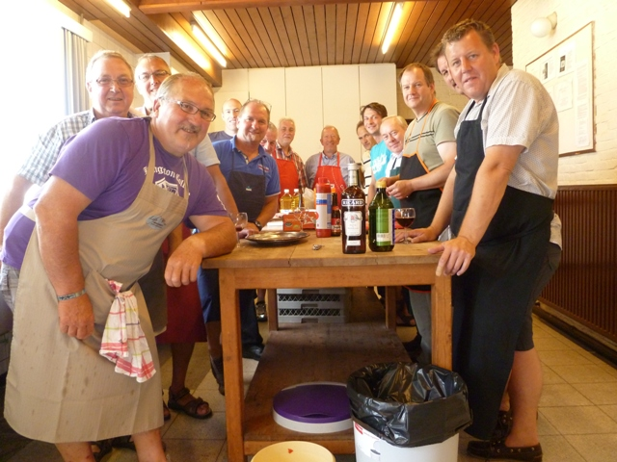
We beginnen met koken om 16.00 u in de keuken van de Parochiezaal van Achterbos, wees op tijd!
De partner wordt om 19.00 u verwacht om onze heerlijke kookkunsten te beoordelen… in het Kafeetje.
Geef een seintje als je meedoet!
Wie nog niet heeft meegedaan met het koken: dit is het moment!!!
Kostprijs: de kosten delen we de dag zelf door het aantal deelnemers.
Zaterdag 22 september
We gaan koken voor onze partner
We beginnen met koken om 16.00 u in de keuken van de Parochiezaal van Achterbos, wees op tijd!
De partner wordt om 19.00 u verwacht om onze heerlijke kookkunsten te beoordelen… in het Kafeetje.
Geef een seintje als je meedoet!
Wie nog niet heeft meegedaan met het koken: dit is het moment!!!
Kostprijs: de kosten delen we de dag zelf door het aantal deelnemers.

